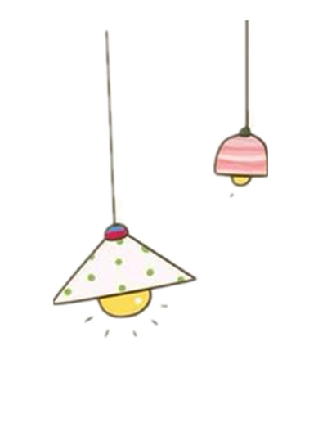

**TUẦN 6**

 ***Họ và tên:***………………………………..***Lớp***…………

**Kiến thức cần nhớ**

**1. Tập đọc**

Sự sụp đổ của chế độ a-pác-thai.Phản đối chế độ phân biệt chủng tộc, ca ngợi cuộc đấu tranh của người da đen ở Nam Phi.

Tác phẩm của Sile và tên phát xít.- Ca ngợi cụ già người Pháp thông minh, biết phân biệt người Đức với bọn phát-xít Đức đồng thời cụ cũng đã dạy cho tên sĩ quan phát-xít một bài học nhẹ nhàng mà sâu cay.

**2. Luyện từ và câu**

**a. MRVT: Hữu nghị - Hợp tác.**

**1. Hữu nghị**

- Một số từ có chứa tiếng hữu có nghĩa là “bạn bè”: hữu nghị, chiến hữu, thân hữu, hữu hảo, bằng hữu, bạn hữu

- Một số từ có chứa tiếng hữu có nghĩa là “có”: hữu hiệu, hữu tình, hữu ích, hữu dụng

**2. Hợp tác**

- Một số từ có chứa tiếng hợp có nghĩa là “gộp lại” (thành lớn hơn): Hợp tác, hợp nhất, hợp lực

- Một số từ có chứa tiếng hợp có nghĩa là “đúng với yêu cầu, đòi hỏi… nào đó”: Hợp tình, phù hợp, hợp thời, hợp lệ, hợp pháp, hợp lí, thích hợp.

**3. Các thành ngữ, tục ngữ có liên quan đến hữu nghị - hợp tác là:**

- Bốn biển một nhà

- Kề vai sát cánh

- Chung lưng đấu sức

**3. Tập làm văn**

**a. Luyện tập làm đơn.**

Một mẫu đơn đúng chuẩn mực bao gồm 6 phần

- Quốc hiệu, tiêu ngữ

- Nơi và ngày viết đơn

- Tên của đơn

- Nơi nhận đơn

- Nội dung đơn

- Chữ ký và họ tên của người viết đơn ở cuối đơn



**b. Luyện tập tả cảnh.**

***\* Dàn ý chi tiết văn tả cảnh:***

**1. Mở bài:** Giới thiệu bao quát cảnh sẽ tả.

- Em tả cảnh gì, ở đâu? Em nhìn thấy cảnh vào dịp nào? Vào thời gian nào?

**2. Thân bài:** Tả những nét nổi bật của cảnh vật.

*a) Tả bao quát toàn cảnh:*

- Tả những nét chung.

*b) Tả chi tiết:*

- Tả sự thay đổi của cảnh theo thời gian. (hoặc)

- Tả theo trình tự từng bộ phận của cảnh:

+ Từ xa đến gần hoặc từ gần đến xa.

+ Từ cao xuống thấp hoặc từ thấp lên cao.

+ Tả hoạt động của con người hoặc động vật có liên quan đến cảnh.

**3. Kết bài:** Nêu cảm xúc và suy nghĩ của em về cảnh đã tả.

|  |  |
| --- | --- |
| *Họ và tên:………………………*  *Lớp 5…….* | **BÀI TẬP CUỐI TUẦN TIẾNG VIỆT**  **LỚP 5 – TUẦN 6**  *Thứ……..ngày …….tháng … năm 2019* |

**PHẦN I: ĐỌC HIỂU**

Đọc bài văn sau và trả lời câu hỏi.

**HAI MẸ CON**

Lần đầu mẹ đưa Phương vào lớp 1, cô giáo kêu mẹ ký tên vào sổ, mẹ bẽn lẽn nói: “ Tôi không biết chữ!”. Phương thương mẹ quá! Nó quyết định học cho biết chữ để chỉ giúp mẹ cách ký tên.

Sáng nào mẹ cũng đưa Phương đến lớp. Bữa đó, đi ngang qua đoạn lộ vắng giữa đồng, hai mẹ con chợt thấy cụ Tám nằm ngất bên đường. Mẹ nói:“ Tội nghiệp cụ sống một mình”. Rồi mẹ bảo Phương giúp mẹ một tay đỡ cụ lên, chở vào bệnh viện.

Hôm ấy, lần đầu Phương đến lớp trễ, cô giáo lấy làm lạ, hỏi mãi, Phương không dám nói, trong đầu nó nghĩ : Lỗi tại mẹ! Nó lo bị nêu tên trong tiết chào cờ đầu tuần, bởi vi phạm nội quy. Nó thấy giận mẹ. Về nhà, Phương không ăn cơm, nó buồn và hơi ngúng nguẩy. Mẹ dịu dàng dỗ dành, Phương vừa khóc vừa kể lại chuyện . Mẹ nói: “ Không sao đâu con, để ngày mai mẹ xin lỗi cô giáo.”

Hôm sau, mẹ dẫn Phương đến lớp . Chờ cô giáo tới, mẹ nói điều gì với cô, cô cười và gật đầu. Tiết chào cờ đầu tuần đã đến. Phương giật thót mình khi nghe cô hiệu trưởng nhắc tên mình: “ Em Trần Thanh Phương… Em còn nhỏ mà đã biết giúp đỡ người neo đơn, hoạn nạn… Việc tốt của em Phương đáng được tuyên dương”.

Tiếng vỗ tay làm Phương bừng tỉnh. Mọi con mắt đổ dồn về phía nó. Nó cúi gầm mặt xuống, cảm thấy ngượng nghịu và xấu hổ. Vậy mà nó đã giận mẹ!

*( Theo: Nguyễn Thị Hoan)*

**Câu 1*:*** Điền từ ngữ thích hợp vào chỗ trống để được ý đúng:

Phương thương mẹ quá! Nó quyết định ………………………………….….cách ký tên.

**Câu 2**:Vìsao sau buổi đi học muộn, Phương cảm thấy giận mẹ?

A.Vì Phương nghĩ rằng mẹ làm cho Phương bị vi phạm nội quy.

B. Vì Phương nghĩ rằng mẹ làm cho Phương bị cô giáo hỏi mãi.

C. Vì Phương nghĩ rằng mẹ làm cho Phương ngượng nghịu xấu hổ.

D. Vì Phương nghĩ rằng mẹ làm cho Phương đã bị nêu tên ở tiết chào cờ.

**Câu 3:**Câu tục ngữ nào dưới đây thể hiện được nội dung bài tập đọc?

1. Con cái khôn ngoan vẻ vang cha mẹ.
2. Một con ngựa đau, cả tàu bỏ cỏ.
3. Thương người như thể thương thân.
4. Thương nhau củ ấu cũng tròn.

**Câu 4:** Theo em, vì sao khi được tuyên dương về việc giúp đỡ người neo đơn, hoạn nạn Phương lại cảm thấy “ngượng nghịu và xấu hổ”?

1. Vì Phương không giúp đỡ bà cụ mà lại được tuyên dương
2. Vì Phương cảm thấy có lỗi với mẹ khi giận mẹ.
3. Vì mọi ánh mắt của các bạn đều đổ dồn về phía Phương
4. Vì tiếng vỗ tay làm Phương bừng tỉnh

**Câu** **5**: Vào vai Phương, viết những điều Phương muốn nói lời xin lỗi mẹ.

(Viết 2 – 3 câu).

……………………………………………………………………………………………………………………………………………………………………………………………………………………………………………………………………….

**PHẦN II: LUYỆN TỪ VÀ CÂU**

**Bài 1:** Nối từng cụm từ có từ đồng âm ( in đậm) ở bên trái với nghĩa của nó ở bên phải sao cho phù hợp

|  |  |  |
| --- | --- | --- |
| a.**Sao** trên trời có khi mờ khi tỏ. |  | 1.Chép lại hoặc tạo ra bản khác theo đúng bản chính |
| b**.Sao** lá đơn này thành ba bản. |  | 2.Tẩm một chất nào đó rồi sấy khô. |
| c.**Sao** tẩm chè. |  | 3.Nêu thắc mắc, không biết rõ nguyên nhân. |
| d**.Sao** ngồi lâu thế? |  | 4.Nhấn mạnh mức độ làm ngạc nhiên, thán phục. |
| e.Đồng lúa mượt mà **sao**! |  | 5.Các thiên thể trong vũ trụ. |

**Bài 2:** Ở từng chỗ trống dưới đây, có thể điền chữ (tiếng) gì bắt đầu bằng :

1. ch **/** tr

- Mẹ …………... tiền mua cân ………...cá.

- Bà thường kể……………..... đời xưa, nhất là ............... cổ tích.

- Gần …………….. rồi mà anh ấy vẫn ………….... ngủ dậy.

b) d **/** gi

- Nó ……….... rất kĩ, không để lại ……………... vết gì.

- Đồng hồ đã được lên …………... mà kim …………... vẫn không hoạt động.

- Ông tớ mua một đôi giày …………...và một ít đồ ……………. dụng.

**Bài 3:** Các câu sau đã sử dụng từ đồng âm nào để chơi chữ? Hãy gạch chân.

a) Chín người ngồi ăn nồi cơm chín.

b) Đừng vội bác ý kiến của bác.

c) Mẹ em đỗ xe lại mua cho em một nắm xôi đỗ.

d) Bố tôi vừa mới tôi xong một xe vôi.

**Bài 4:**  Tìm các từ đồng âm và phân biệt nghĩa của chúng:

+Cái nhẫn bằng bạc.

+Đồng bạc trắng hoa xoè.

+ Cờ bạc là bác thằng bần.

+Ông Ba tóc đã bạc.

+Đừng xanh như lá, bạc như vôi

+ Cái quạt máy này phải thay bạc.

………………………………………………………………………………………………………………………………………………………………………………..

………………………………………………………………………………………………………………………………………………………………………………..

………………………………………………………………………………………………………………………………………………………………………………..

**Bài 5:**  Tìm từ đồng âm với mỗi từ sau: *đá, là, rải* đặt câu với mỗi từ đó và giải thích.

a) Đá

………………………………………………………………………………………………………………………………………………………………………………..

………………………………………………………………………………………..

b)Là

………………………………………………………………………………………………………………………………………………………………………………

………………………………………………………………………………………..

c)rải

………………………………………………………………………………………………………………………………………………………………………………

………………………………………………………………………………………..

**Bài 6:**  Tìm từ đồng âm với mỗi từ sau: *đường, chiếu, cày*, đặt câu với mỗi từ đó và giải thích.

a)đường

………………………………………………………………………………………………………………………………………………………………………………

………………………………………………………………………………………..

b)chiếu

………………………………………………………………………………………………………………………………………………………………………………

………………………………………………………………………………………..

c)cày

………………………………………………………………………………………………………………………………………………………………………………

………………………………………………………………………………………..

**Bài 7*:**  Gạch dưới bộ phận có thể mang hai nghĩa hoàn toàn khác nhau trong câu sau và nói rõ có thể hiểu ý câu này theo hai cách nào ?

1. Bún chả ngon

Cách hiểu thứ nhất :………………………………………………………….

Cách hiểu thứ hai :…………………………………………………………..

1. Đem cá về kho

Cách hiểu thứ nhất :………………………………………………………….

Cách hiểu thứ hai :…………………………………………………………..

**Bài 8:**  Những từ nào chứa tiếng hữu có nghĩa là "bạn" ?

a. hữu nghị b. thân hữu c. hữu ích d. bạn hữu

e. bằng hữu g. hữu tình h. hữu ngạn i. chiến hữu

**Bài 9:**  Những từ nào chứa tiêng hợp có nghĩa là "gộp lại" ?

a. hợp nhất b. hợp lí c. hợp tác d. liên hợp

e. phù hợp g. hợp lực h. tổ hợp i. hợp doanh

**Bài 10:**  Các thành ngữ, tục ngữ, câu ca dao nào dưới đây nói về tinh thần hợp tác ?

a.Kề vai sát cánh.

b.Chen vai thích cánh.

c.Một cây làm chẳng nên non Ba cây chụm lại nên hòn núi cao.

d.Tay năm tay mười.

e.Đồng tâm hợp lực.

**Bài 11*:**  Chọn từ thích hợp trong các từ sau để điền vào chỗ trống: *hữu nghị,* hữu ái, hữu cơ, hữu dụng, hữu ý.

1. Tình …………….. giai cấp.
2. Hành động đó là ………………... chứ không phải vô tình.
3. Trở thành người ……………..
4. Sự thống nhất …………….. giữa lí luận và thực tiễn.
5. Cuộc đi thăm ………………. của Chủ tịch nước.

**PHẦN III: TẬP LÀM VĂN**

**Đề bài :** Tả cảnh dòng sông quê hương em

Mở bài: Giới thiệu dòng sông quê hương gắn liền với tuổi thơ

Thân bài :

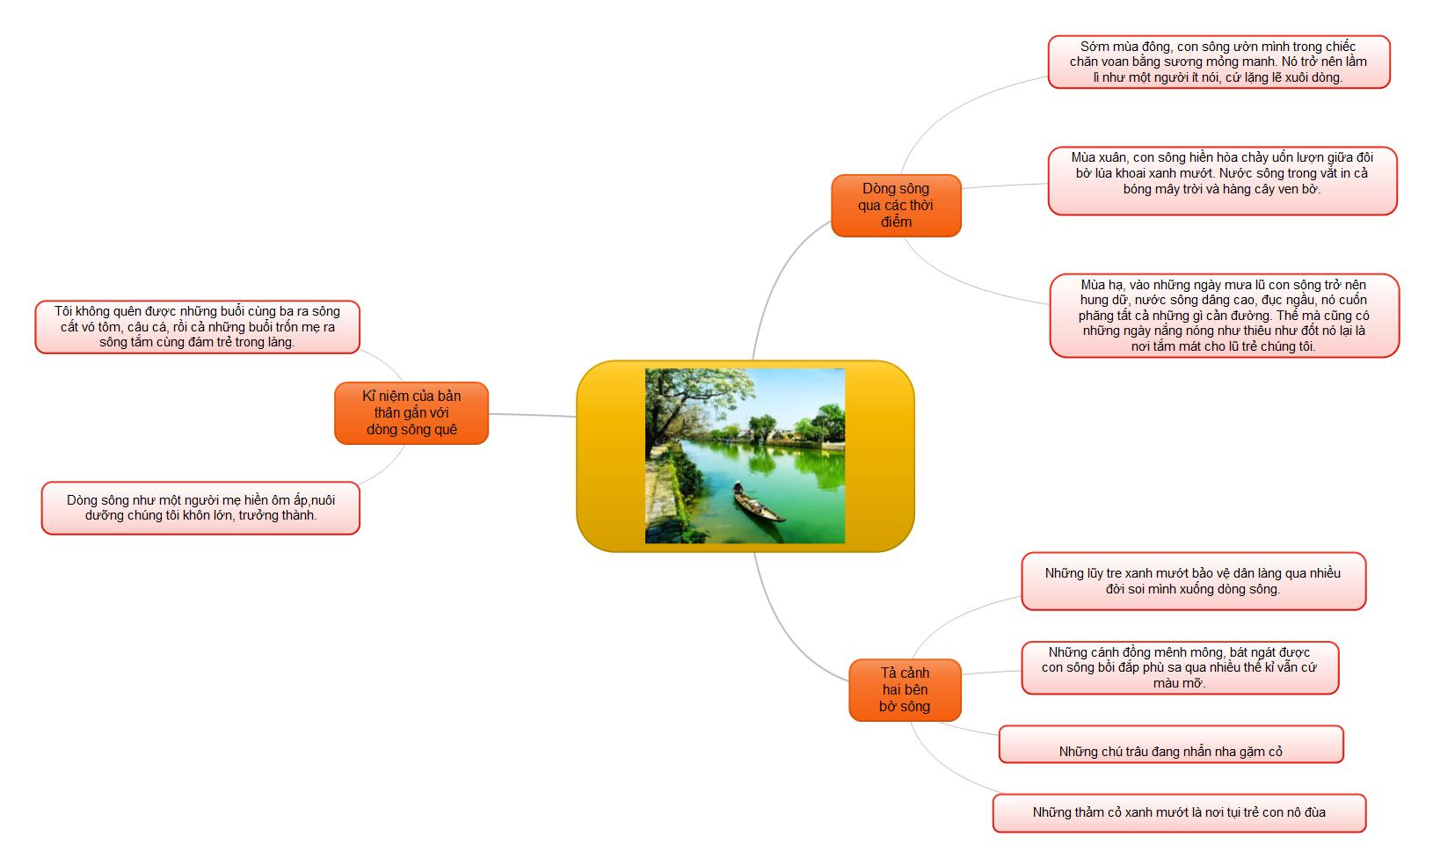Kết bài: dòng sông quê đã gắn liền với tuổi thơ của em, dòng sông cũng chính là hiện thân cho quê hương

**ĐÁP ÁN**

**PHẦN I: ĐỌC HIỂU**

**Câu 1:** Nó quyết định học cho biết chữ để chỉ giúp mẹ cách ký tên.

**2A 3C 4B**

**5.**Mẹ ơi, con xin lỗi mẹ. Bây giờ thì con đã hiểu sao mẹ lại giúp đỡ cụ Tám rồi ạ. Trong cuộc sống cần có tấm lòng nhân hậu mẹ nhỉ?

**PHẦN II: LUYỆN TỪ VÀ CÂU**

**Bài 1:** a – 5 ; b – 1 ; c – 2 ; d – 3 ; e - 4

**Bài 2:**

a)- Mẹ trả tiền mua cân chả cá.

- Bà thường kể chuyện đời xưa, nhất là truyện cổ tích.

- Gần trưa rồi mà anh ấy vẫn chưa ngủ dậy.

b)

- Nó giấu rất kĩ, không để lại dấu vết gì.

- Đồng hồ đã được lên dây mà kim giây vẫn không hoạt động.

- Ông tớ mua một đôi giày da và một ít đồ gia dụng.

**Bài 3:** a) Chín người ngồi ăn nồi cơm chín.

b) Đừng vội bác ý kiến của bác.

c) Mẹ em đỗ xe lại mua cho em một nắm xôi đỗ.

d) Bố tôi vừa mới tôi xong một xe vôi.

**Bài 4:**  Tìm các từ đồng âm và phân biệt nghĩa của chúng:

+Cái nhẫn bằng ***bạc.*(** Chỉ một loại kim loại màu trắng)

+Đồng ***bạc*** trắng hoa xoè.(chỉ tiền)

+ Cờ ***bạc*** là bác thằng bần.( một trò chơi ăn tiền)

+Ông Ba tóc đã ***bạc***.( chỉ màu trắng)

+Đừng xanh như lá, ***bạc*** như vôi( tình nghĩa không trọn vẹn)

+ Cái quạt máy này phải thay ***bạc***.(Một bộ phận trong quạt máy)

**Bài 5:**  a)***Đá*** :Tay chân đấm đá.

Con đường này mới được rải đá.

- Đá trong chân đá là dùng chân để đá, còn đá trong rải đá là đá để làm đường đi.

b) ***Là:*** Mẹ là quần áo.

Bé Mai là em của em.

- Là trong là quần áo là cái bàn là còn là trong là của em thuộc sở hữu của mình.

c) Rải :

Mẹ rải chiếu ra sàn nhà cho bé Tôm ngồi chơi.

Em đạt giải ba trong kì thi học sinh giỏi

Rải chiếu : hoạt độnglàm cho cái chiếu rộng ra trên một mặt phẳng

Giải ba : chỉ số thứ tự

**Bài 6:**

a) ***Đường***: Bé thích ăn đường.

Con đường rợp bóng cây.

- Đường trong ăn đường là đường để ăn còn đường trong con đường là đường đi.

b) ***Chiếu***: Ánh nắng chiếu qua cửa sổ.

Cơm rơi khắp mặt chiếu.

- Chiếu trong nắng chiếu, chiếu rộng chỉ hoạt động chiếu toả, chiếu rọi của ánh nắng mặt trời. Còn chiếu trong khắp mặt chiếu là cái chiếu dùng để trải giường.

c) ***Cày***: Bố em mới cày xong thửa ruộng.

Hôm qua, nhà em mới mua một

chiếc cày.

- Cày trong cày ruộng là dụng cụ dùng để làm cho đất lật lên còn cày trong chiếc cày là chỉ tên cái cày.

**Bài 7*:**  Gạch dưới bộ phận có thể mang hai nghĩa hoàn toàn khác nhau trong câu sau và nói rõ có thể hiểu ý câu này theo hai cách nào ?

a)Bún chả ngon

Cách hiểu thứ nhất : Bún chả ( món ăn ) ngon

Cách hiểu thứ hai : Bún không ngon

b)Đem cá về kho

Cách hiểu thứ nhất : Đem cá về kho( nấu)

Cách hiểu thứ hai : Đem cá về cất trữ trong kho

**Bài 8:**  Những từ chứa tiếng hữu có nghĩa là "bạn"

b. thân hữu d. bạn hữu

e. bằng hữu i. chiến hữu

**Bài 9:**  Những từ chứa tiếng hợp có nghĩa là "gộp lại"

a. hợp nhất c. hợp tác d. liên hợp

g. hợp lực h. tổ hợp i. hợp doanh

**Bài 10:**

a.Kề vai sát cánh.

c.Một cây làm chẳng nên non Ba cây chụm lại nên hòn núi cao.

e.Đồng tâm hợp lực.

**Bài 11*:**  Thø tù c¸c tõ cÇn ®iÒn lµ: *h÷u ¸i, h÷u ý, h÷u dông, h÷u c¬, h÷u nghÞ.*

**PHẦN III: TẬP LÀM VĂN**

Hs tự làm theo gợi ý